13 december 2013

Jaarverslag 2013

IJsclub Vooruitgang

Het jaar 2013. Een jaar dat voor IJsclub Vooruitgang de boeken in gaat als het jaar waarin we voor het eerst in de geschiedenis de beschikking hadden over een landijsbaan. En zoals u verder op in dit jaarverslag zult horen, is alle begin moeilijk.

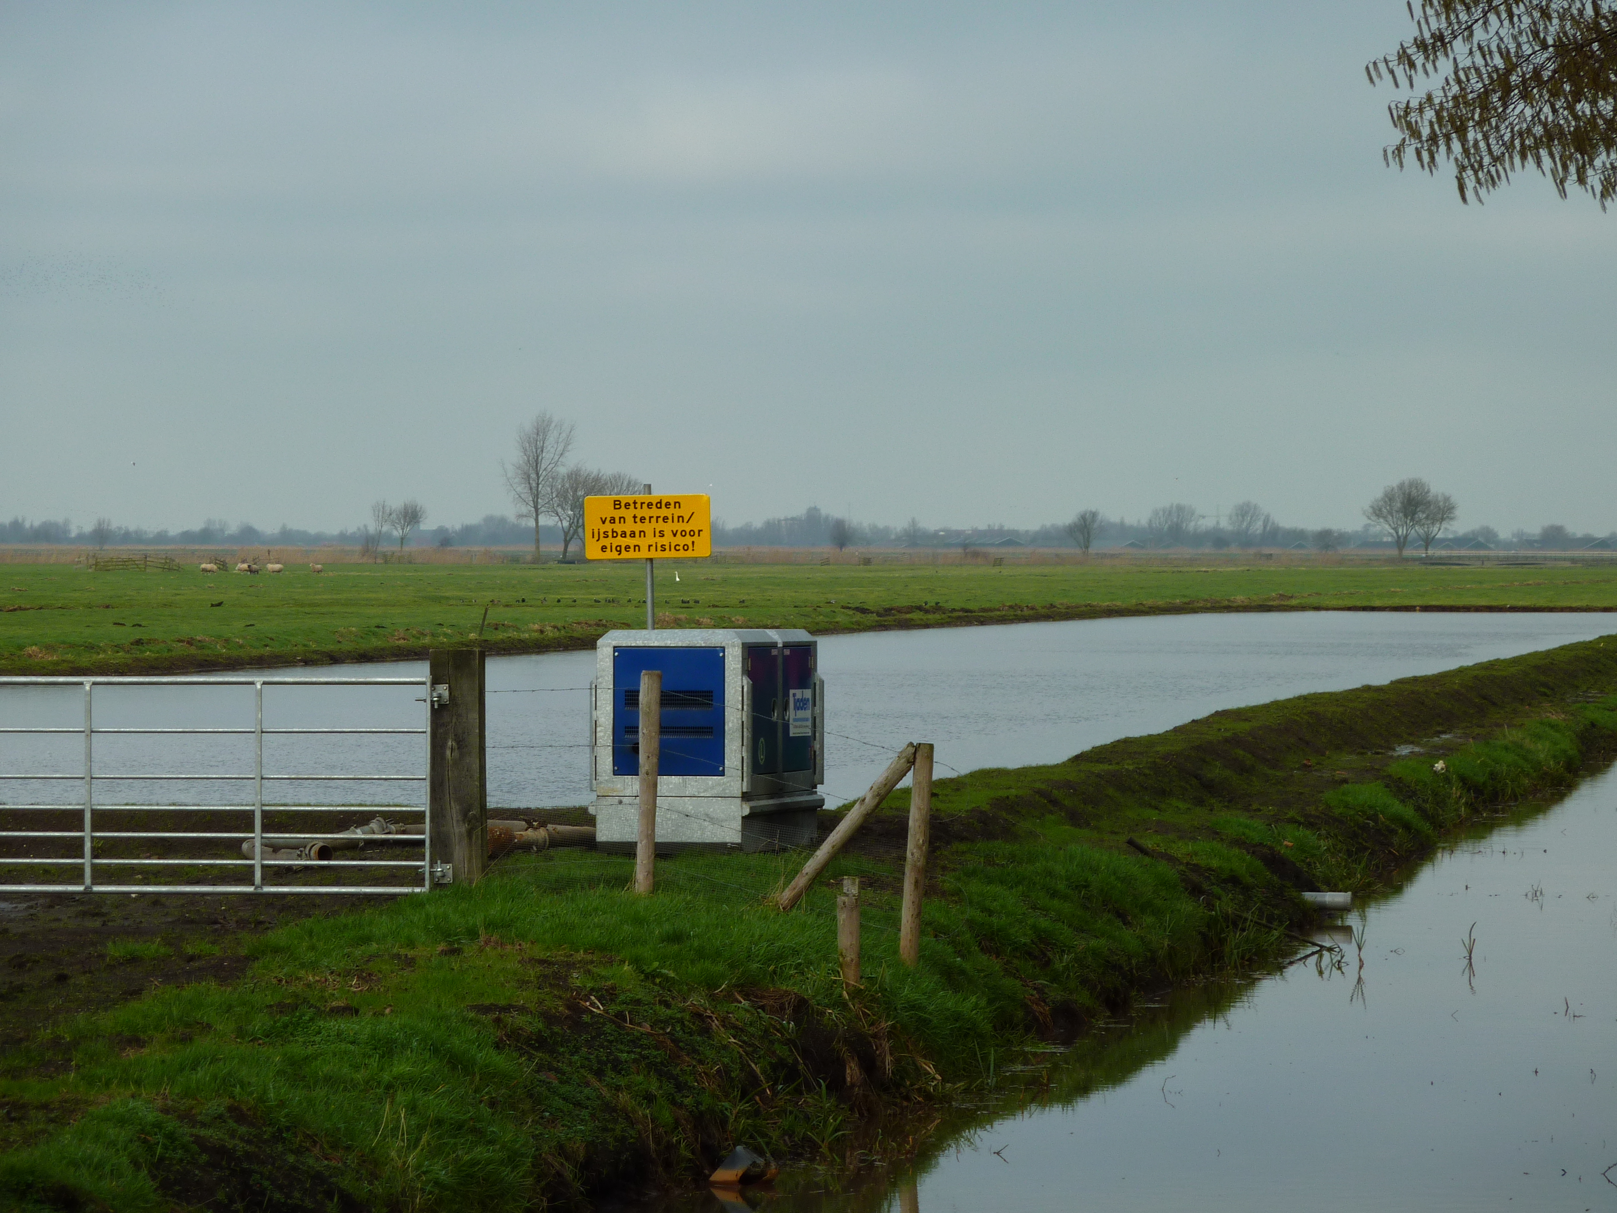
We schrijven 11 januari 2013. De ijsclub treedt toe tot Facebook. Leuk om te zien dat we al 74 volgers hebben, waarvan zelfs 1 in Canada en 1 in Thailand. Ook is er die nacht de eerste vorst van het jaar. En de vorst zet door. Begin december is de landijsbaan onder water gezet, dus kom maar op met de vorst! Op 15 januari is de ijsmeester gaan meten op de landijsbaan. Er lag al 3,5 cm ijs in. Helaas had het ook behoorlijk gesneeuwd, waardoor er van de gladde ijsvloer niet veel meer over was. En door de sneeuw vroor het ijs slecht aan en ontstonden er zelfs gaten in het ijs.
Helaas bleek de dagen erna dat de sneeuw behoorlijk wat roet in het landijsbaanfeest heeft gegooid. De ijslaag was nog onvoldoende dik om de baan te betreden en de sneeuw te verwijderen. De voorzitter zakte er zelfs tot zijn knie doorheen. Een aantal kinderen had zich echter wel op de baan gewaagd en had goedbedoeld lopen sneeuwschuiven. Door deze actie ontstonden er echter grote bevroren ijsbonken en bevroren voetsporen, waardoor de baan meer weg had van een maanlandschap. De metingen van 19 januari gaven aan dat de ijslaag zelfs geslonken was tot 3 cm. Veel te dun dus om met materieel aan de slag te gaan of om grote groepen mensen toe te laten. Verschillende opties zijn nog bekeken, maar de baan was niet meer te redden. We merkten wel dat de landijsbaan leeft onder de bevolking. Als bestuur vinden we het nog steeds erg jammer dat door diverse omstandigheden een goede start van de landijsbaan niet mogelijk is geweest, we hebben er lang naar uit gekeken, net als veel mensen in het dorp, en we hadden graag op een mooie baan allerlei leuke activiteiten georganiseerd. Naast het feit dat de natuur altijd een factor is die van invloed is, is het ook een leerproces voor ons als bestuur geweest. Van omliggende clubs hoorden we dat zij in het begin ook dergelijke aanloopproblemen hebben gehad, b.v. dat mensen te vroeg op de baan gingen. Komend jaar hopen we maatregelen ten kunnen nemen om dit zoveel mogelijk te voorkomen.

Omdat de vorst aanhoudt, wordt besloten om maandag de sneeuw van de baan op de Graaf te vegen, zodat we daar hopelijk een mooie baan kunnen aanleggen.
En aldus geschiedde. Maandag 21 januari is overdag en ‘s avonds met man en macht (en materieel) de sneeuw van de ijsbaan op de Graafstroom geveegd en geschept.
Donderdag 24 januari is de ijstent open gegaan, het was meteen een gezellige drukte. Vrijdag was ook een schitterende dag en ook op zaterdag kon er nog volop genoten worden op het ijs, hoewel er toen wel wat sneeuw viel. Zaterdagavond viel de verwachte dooi in, waardoor de ijstent ’s avonds al niet meer open geweest is.

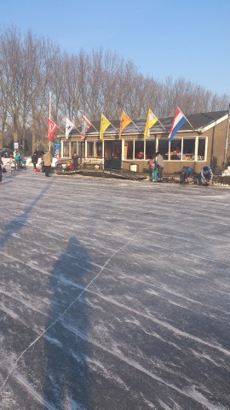

En dat was het voor wat betreft de ijsactiviteiten deze winter. Want ondanks een redelijk koude februari, werd het niet koud genoeg meer om de ijzers onder te binden. Begin maart heeft de ijsmeester de landijsbaan leeg laten lopen, zodat er in het voorjaar weer schaapjes op kunnen lopen.

Na de winterperiode keken we al weer vooruit naar de activiteiten in het voorjaar. Maar er moesten eerst nog noodgedwongen andere activiteiten worden uitgevoerd. Want helaas is ook de ijsclub niet gevrijwaard gebleven van de zinloze vernielingsdrang van vermoedelijk een aantal jeugdigen uit het dorp. Op dinsdag 5 maart werd geconstateerd dat er vijf dakdoorvoeren tot op de dakbedekking waren vernietigd. Hoe ongelofelijk triest om te constateren dat er mensen zijn die er blijkbaar plezier in scheppen om spullen van verenigingen of particulieren moedwillig te vernietigen, beschadigen of te stelen. Via
facebook nog een oproep gedaan aan de daders om hun energie vooral in te zetten om dingen op te bouwen in plaats van af te breken. En dat ze meer dan welkom zijn als vrijwilliger bij een van de verenigingen in het dorp. U ziet, uw secretaris wil de moed nog niet opgeven.
Op Koninginnedag hebben we weer met een groot deel van het bestuur en vrijwilligers hamburgers en patat gebakken en verkocht bij de motorcross. Elk jaar weer een groot succes en een leuke aanvulling voor de clubkas. En anderhalve week later op 10 en 11 mei moesten de handen weer uit de mouwen voor de braderie en rommelmarkt. Als vanouds weer een gezellige dag, waaraan zo'n 100 vrijwilligers meewerken.
In het najaar van 2013 heeft de tuin rondom de ijstent een metamorfose ondergaan. De wildernis die daar in de loop der jaren was ontstaan, is vervangen door keurige struiken en ook de betegeling is aangepakt. Ook is de verwarmingsketel het afgelopen jaar vervangen. Begin december is de landijsbaan weer onder water gezet, nadat er eerst de nodige opruim- en herstelwerkzaamheden zijn verricht. En nu maar hopen op een paar nachten strenge vorst, zodat we eindelijk de baan officieel in gebruik kunnen gaan nemen.
Al met al staan we weer helemaal gesteld voor een mooi nieuw ijsseizoen met hopelijk veel schaatsplezier, zowel op de landijsbaan als op de Graafstroom!

Voorzitter: ` Secretaris:

Rien Brandwijk Gerdina van Ommen

